三角形
1．口算
(1)70×101 (2)0.85×10
(3)90＋9.9 (4)0÷1
(5)24×25 (6)2.2＋2.5
(7)4.5－2 (8)9－0.01
2．填空
(1)由( )条( )围成的图形叫做三角形，三角形具有( )性。
(2)三角形按角可分为( )、( )和( )。
(3)( )都是( )的三角形叫做锐角三角形，两条边相等的三角形叫做( )。
(4)有一个三角形的三个角中，有两个角的和是90°这个三角形既是( )，也是( )。
(5)有一个三角形的三个角中，有两个角分别是40°和55°，另一个角是( )。
3．判断下面图形，哪些是三角形，哪些不是三角形。
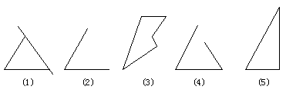
4．下面的说法对吗？
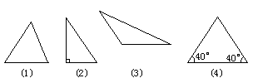
(1)是直角三角形 ( )
(2)是钝角三角形 ( )
(3)是锐角三角形 ( )
(4)是等腰三角形 ( )
5．画出下面每个三角形的高
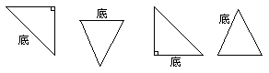
6．根据下面给出的条件画三角形
(1)两条边分别长3厘米和6厘米，它们的夹角是60°。
(2)两条边长各是5.5厘米，夹角是90°。
7．用简便方法计算下面各题
(1)84.67－(14.67＋15.3)
(2)4.02－3.5＋0.98
(3)7.28－4.8－2.2＋6.72
(4)(6.6－2.91)＋(3.4－1.09)
8．下图是由等腰三角形和钝角三角形组成的，等腰三角形中AB=BC，填上适当的度数。
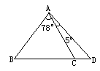
∠ACB=( )
∠ABD=( )
∠ADC=( )
∠ACD=( )
答案
1．(1)7070 (2)8.5 (3)99.9 (4)0 (5)600 (6)5 (7)2.2 (8)8.99
2．(1)三；线段；稳定 (2)锐角三角形；直角三角形；钝角三角形 (3)三个角；锐角；等腰三角形 (4)直角三角形；锐角三角形 (5)85°
3．(1)× (2)× (3)× (4)× (5)√
4．(1)× (2)× (3)× (4)√
5．略
6．略
7．(1)54.7 (2)1.5 (3)7 (4)6
8．78°；24°；73°； 102°

